Подземные ходы станицы Константиновской
У каждого старинного города существует обязательно своя загадочная история, свои загадочные места, обрастающие легендами. Не является исключением и наш городок. С давних времен в бывшей казачьей станице говорят о якобы сохранившихся до сих пор подземельях городка. По словам немалого числа очевидцев, своими глазами, видевшими эти загадочные сооружения, это действительно подземные ходы, связывающие отдельные здания окружной станицы между собой для какой-то определенной цели. Попробуем проникнуть в эту легенду.
Все подземные ходы станицы Константиновской образуют фигуру напоминающую православный крест.
К 1870 г. в станице был построен кирпичный завод, а в 1900 г. насчитывалось их 5. Наличие кирпича, дикого камня в окрестностях станицы и главное, бесплатной рабочей силы (наличие тюремного замка с 1861 года в станице), позволило создать разветвленную сеть подземных ходов под окружной станицей.
Подземные хода могли служить для: церковных и военных целей, хранения ценностей.
Перед тем, как отступить из Новочеркасска в 1918 году, встал вопрос о казне, хранящейся в столице донского казачества. Часть её (около половины) успели эвакуировать и каким-то образом пустить на военные расходы. Вторая половина... исчезла, да так, что следов её не смогли найти. Некоторые размышления могут навести на мысль, что золотой запас как раз и был упрятан в пресловутых подземельях с целью дальнейшего использования в белом движении.
Вспомним, например, назаровский десант в июле 1920 г. Конечный пункт ст. Константиновская! Почему она, а не другая? Пройти мимо областного города Ростова-на-Дону, мимо столицы казачества Новочеркасска, пройдя старинные нижнедонские станицы (станицы Мелиховскую, Раздорскую, Верхне и Нижне-Кундрюческие) и быть разбитым в ст. Константиновской? Десант потерял время (06 — 07 июля 1920 г. высадился и 27.07.1920 года в ст. Константиновской разгромлен) и его почти не поддержали казаки. Видимо барон Петр Николаевич Врангель (во время шестимесячного командования войсками — с апреля 1920 г. до ноября 1920 года) имел какие-то другие цели, а десант имел какие-то неизвестные нам задачи. Ведь после гибели десанта, есаул Назаров Федор Дмитриевич возвращается в Крым, и Врангель в августе 1920 г. производит его в полковники!
Почему в ст. Константиновскую планируют перевести Войсковой Круг из Новочеркасска?
Донские генералы, в начале 1918 года, смирились с результатами революции и жили открыто в станицах Дона: Быкадоров Исаак Федорович в ст. Нижне-Кундрюческой, ст. Константиновской — Абрамов, Черячукин. Из этих станиц были их предки, здесь жили родные.Краснов П.Н. с женой и другие. Краснов П.Н. торговал семечками с табуретки напротив дома Рубцова Федора Степановича и писал свои воспоминания и переживания за это время.
Пётр Николаевич Краснов так описывает этот период:
«Ясным солнечным зимним днем, 11 февраля 1918 года, уже под вечер, я с женою и есаулом Кульгавовым, на двух извозчичьих санях, нанятых в Новочеркасске за пятьсот рублей, подъезжал к станице Константиновской... В памяти стояло последнее свидание с Атаманом Назаровым.
— Ну вот, — сказал он, протягивая мне руку, — Петр Николаевич, и случилось то, чего надо было ожидать.
Ростов занят большевиками. Добровольческая армия отошла к станице Аксайской. Я говорил с Корниловым. Драться за Новочеркасск они не будут, говорят, если казаки не хотят за него драться, то и мы не будем. Уходят.
— Куда? — спросил я.
Назаров махнул рукой неопределенно.
— На восток. В задонские степи. Там хотя пропитаться можно. Я отправляю туда и Попова с партизанами. Новочеркасск придется бросить...
Назаров помолчал немного, брови его хмурились.
— У меня есть план, — сказал он, — формироваться в 1-м Донском округе, в Константиновской, и оттуда ударить на Александро-Грушевский и прервать сношение с севером. Новочеркасск падет. Они не удержатся. В 1-м Донском округе у казаков, кажется, настроение хорошее.
....... Я и хочу просить вас поехать в Константиновскую и формировать там дружины.
— Ваше превосходительство, — сказал я, — я боюсь, что из этого формирования ничего не выйдет. Казаки вышли из повиновения и ни меня, ни вас не послушают.
— Знаю и это. Но туда завтра едут члены Круга и я с ними, и вопрос убеждения мы берем на себя, вам только организовать, учить, а там дальше видно будет. Я прошу вас выехать сегодня же.......

Пока я писал расписку, он говорил мне:
— Возьмите отсюда с собою человек пятнадцать офицеров, они все собраны генералом Грудневым в собрании. Вам надо иметь своих людей при себе. Итак, до послезавтра в станице Константиновской.... Я решил скрываться. Кульгавов нашел удивительно добрых людей — одну старуху, вдову-казачку, женщину прямую и честную, которая, рискуя своею головой, приютила нас у себя с условием, что я никуда ходить не буду, прогуливаться буду по вечерам, когда стемнеет, по саду с высоким забором и спрячу у нее револьвер, погоны и Георгиевский крест. Есаул Кульгавов устроился поблизости у знакомых.
Мы исчезли среди садов и хат тихой и сонной станицы.
Ночью действительно в станице Константиновской установилась советская власть».
В Донской станице при большевиках, (февраль 1918 года).
Краснов с женой мирно жили в красной станице. Знали члены Константиновского ревкома об этом? Да. Что его здесь удерживало?
Отказал генерал Краснов П.Н. казакам 12 КДП в начале 1918 года возглавить полк и принятьучастии в восстании против Советской власти, но восстание верхнедонских станиц привело Петра Николаевича уже в мае 1918 года к атаманству Области войска Донского.

Крест православный

А

В
А-B — От тюремного замка (построенного на войсковые деньги в 1861 г., на 60 арестованных, труд заключенных использовали на постройке мостовых и храмов) через Николаевский собор (начало строительства — 1887.г., построен в 1897 году) до Покровской церкви (построенной в 1912 г.).
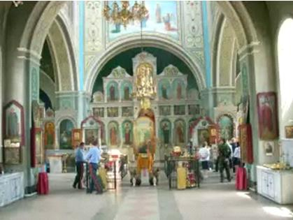 под ул. Михаило-Архангельской (ул. 25 Октября).
От Военно-ремесленной школы (здание построено в 1894 г.)
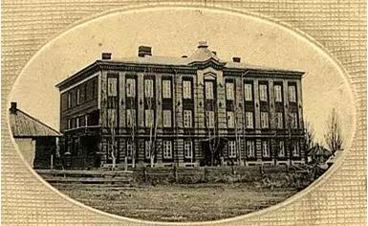
под Соборной улицей (III Интернационала, Комсомольской) через Николаевский собор до Окружного правления (здание поликлиники построено в 1864. г).
От КСШ-1 (здание Реального училища, построено в 1908 г.) до Казначейства (здание построено в 1863 г.) на ул. Покровской (Баклановской, Коммунистической) на Николаевский собор и далее на хлебоприемное предприятие и на левобережье Дона.
От Станичного правления (здание построено в 1896 г.) на ул. Покровской (Баклановской, Коммунистической) по ул. Базарной (ул. Карташова) до ул. Михаило-Архангельской (ул. 25 Октября). Далее до подвала дома № 1 по ул. Базарной) во дворе Пишвановых.
Владельцем дома № 1 с марта 1911 года становится преподаватель истории и географии Константиновского реального училища Пишванов Семен Иванович с супругой Екатериной Ивановной. Пишванов С.И. родственник коннозаводчиков Пишвановых из сальских степей.
Выход подземного хода в подвале дома был замаскирован под заложенную дверь. С правом на владения домом переходило и право ответственности за тайну хода. Несколько поколений хранили эту тайну.
23 января 1921 года по ул. Базарной, д. № 1, ст. Константиновской, родился Иван Пишванов. Отцу Семёну Ивановичу Пишванову, 41 год-школьный работник. Мама: Екатерина Ивановна Пишванова, 34 года — школьный работник. Иван третий ребенок в семье.
Если в дома соседей приезжали бывшие владельцы, а в дом соседа С. приезжал с началом навигации, с первым теплоходом, вплоть до 80-х годов прошлого века, бывший домовладелец.
Прошли годы, никто из детей Пишвановыхтак и не приезжал, не было и Ивана Семеновича. Место расположения подвала утеряно, как и выход с подземного хода на сегодня потерян?
Очертив основные ходы перейдем к более детальному их описанию.
Жители станицы часто замечали, что водные потоки, идущие после продолжительного дождя и особенно в ранневесенний период, несущие свои воды по улицам к Дону вдруг исчезали странным образом, как будто вода воронкой уходила под землю.
Вспоминают, как во время урока физкультуры, который проводил учитель Романовский С.А., вдруг образовалась воронка на школьном дворе, на месте подземного хода от здания КСШ-1 (Реального училища) до здания Казначейства. Воронку быстро засыпали, а сварщики в подвале КСШ-1 наглухо заварили металлические решетки, закрывающие путь в подземный ход, который якобы шел от школы до Казначейства и далее на Николаевский храм.
Сварщики ничего не могли долгие годы рассказывать, так как давали подписку о неразглашении.
Перед войной станичные мальчишки ходили в подвал Собора, где был подземный ход от тюрьмы до подвала. В подвале была дверь, а за ней лежала соль. Соль засыпали, а дверь заложили.
Перед войной в станице рассказывали, что якобы есть чертежи канала, который шел от Дона по ул.Платова до ул.Биржевой (Красноармейской) и поворачивал на аэродром, где и заканчивался. Этот канал защищал жителей станицы от набегов. Воду в канал могли набирать весной.
Во время Великой Отечественной войны, перед оккупацией, станица подверглась массированным воздушным атакам фашистов, но добротно выложенные подземные ходы выдержали удары авиационных бомб.
Вскоре после войны в районе Храма, где сейчас начинается аллея по ул.25 Октября, в районе старого тополя, рядом со ступеньками, образовался проем в подземный ход, в который пролезли двое мальчишек и пропали. Власти рабочего поселка Константиновский вызвали роту солдат, которые, обвязавшись веревками для страховки, проникли в туннель и обследовали его малую часть. Хода, видимо от бомбежки, в отдельных местах были разрушены.
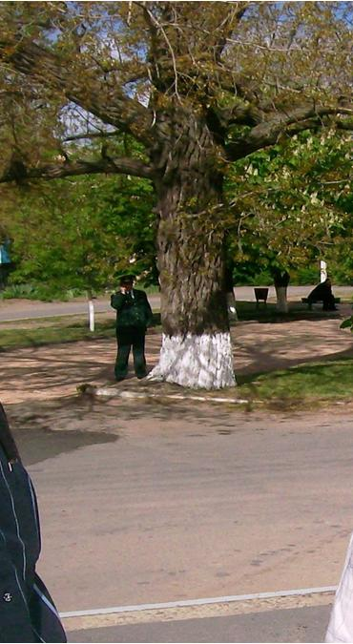Фото: Место замурованного входа
Детей не нашли, но по отзывам солдат ход на Покровскую церковь был в исправном состоянии, а ответвления были частью разрушены.
Военные и власти приняли решение залить проём бетоном, что и было вскоре сделано, опасаясь за жизнь детей.
Житель Ф. вспоминает как они, ребята 8-10 лет, забирались в подземный ход возле Покровской церкви и выглядывали уже у памятника Ленину в городском саду, где была промоина. За что и получали по шапке, от более старших. Дети проводили в подземных ходах большую часть времени и не хотели, чтобы взрослые, узнав о возможности попасть в туннель, опять замуровали их.
В ходах были пометки меловые стрелки куда двигаться.
Выросли мальчишки, разбросала жизнь в разные стороны. Многих уже нет, а кто остался, помнят, как преодолевая страх, ходили по туннелям. Многие выросшие в рабочем поселке, даже не слышали о подземных ходах. Вход в туннель якобы есть у бывшего тюремного замка, слева, в бассейне, там видна решетка. Когда вода высыхала в бассейне, у самого дна она была видна, это и есть начало подземного хода.
Чтобы опровергнуть или подтвердить наличие подземных ходов, надо провести хотя бы их разведку, а потом уж отвергать или принимать их наличие.
В развитии туризма в районе старые подземные ходы нашли бы своё место.

Качура Е.Ф., краевед.
г.Константиновск.

